1. 商品展架放在哪？主页/另开页面
   1. 我的想法：在主页弄一个这个

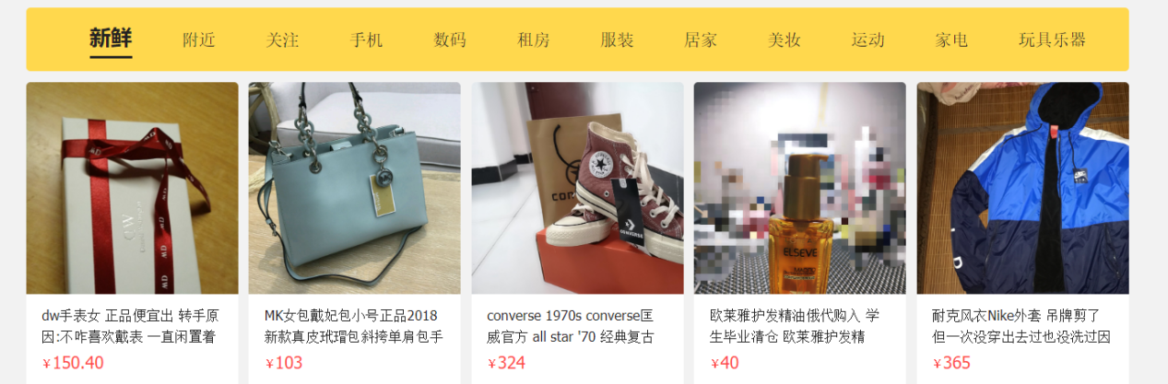

1. 黑市分享部分：类似于论坛
   1. 我的想法：可以保存
2. 登陆界面标志会不会太大
   1. 我的想法：一段位于主页最上部的框解决问题，框的右边放置一个登陆标志，框的最左边可以放我们的logo（如果有的话），点击这个logo返回主界面。



1. 公告栏要不要设计？或者放在论坛区里？
2. 管理员界面如何打开